

ПРОГРАММА
Регионального Всероссийской олимпиады школьников по химии
21- 22 января 2025 года
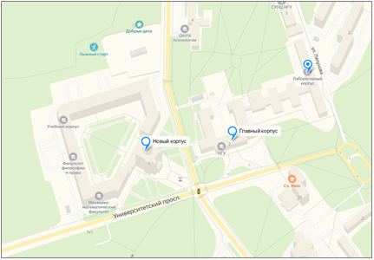
Координаторы олимпиады в НГУ – Трусевич Александр Васильевич, Корзина Елена Олеговна, Горячева Мария Геннадьевна, тел. +7 (383) 363-40-37
Информация об итогах Олимпиады публикуется на сайте http://olymp.detinso.ru/
Как добраться?
- Адрес: ул. Пирогова 2, Лабораторный корпус НГУ
- Карта аудиторного корпуса НГУ:
- https://www.nsu.ru/n/university/maps/auditorniy-korpus/2238027
- Предварительная электронная регистрация участников по ссылке: https://forms.yandex.ru/u/676e1a88f47e7300b7193cef/
21 января, вторник
Время | Мероприятие | Место проведения
12.00-12.45 | Регистрация участников, рассадка по аудиториям | Фойе учебно-лабораторного корпуса НГУ
12.45-13.00  13.00-16.55 | Рассадка по аудиториям, инструктаж  1-й теоретический тур | Рассадка по алфавиту, по первым буквам фамилии школьника:  Ауд. № 121а – Буквы А-И  Ауд. № 119а – Буквы К-Н  Ауд. № 118а – Буквы О-Я  Ауд. № 201 - штаб медработников,  Ауд. № 204 - для сопровождающих,  Ауд. № 231 – для организаторов.  Учебно-лабораторный корпус НГУ
22 января, среда
27 января, понедельник
Время | Мероприятие | Место проведения
12.00-12.45 | Регистрация участников, рассадка по аудиториям | 9 и 11 классы - Фойе учебно-лабораторного корпуса НГУ  10 класс – Учебный корпус СУНЦ НГУ
12.45-13.00  13.00-16.55 | Рассадка по аудиториям, инструктаж  2-й экспериментальный тур | Ауд. 318, 326 (11 класс),  Ауд. №№ 216, 217, 218, 221 (9 класс),  Ауд. № 121а - для сопровождающих,  Ауд. № 231 - штаб медработников, организаторы.  Учебно-лабораторный корпус НГУ  Ауд.: 4.18; 4.19; 4.22 – Учебный корпус СУНЦ НГУ (10 класс)
28 января, вторник
Время | Мероприятие | Место проведения
В течение дня | Показ работ | https://olymp54.ru →Вход для  участников → Логин/пароль – по  инструкции (или на э/п участников)
Время | Мероприятие | Место проведения
15.00-17.00 | Разбор заданий | Подключение по ссылке: https://us06web.zoom.us/j/84721941263?pwd=VgGZs8H4fIK9cCBB1Q5ZOX76oVzaey.1  Идентификатор конференции:847 2194 1263  Код доступа: 254254
с 18.00 | Прием заявлений на апелляцию | https://olymp54.ru →Вход для  участников → Логин/пароль – по  инструкции (или на э/п vseros@donso.su (обязательно с вложением скан-паспорта!)

31 января, пятница
Выполнение олимпиадных работ ручками с черными, фиолетовыми или синими чернилами! Запрещается использование ручек с красными или зелеными чернилами, корректоров!
Время | Мероприятие | Место проведения
до 10.00 30.01.25 | Прием заявлений на апелляцию | На э/п vseros@donso.su (обязательно с вложением скан-паспорта!)
12.00-14.00 | Апелляция | Подключение по ссылке: https://us06web.zoom.us/j/86199334686?pwd=6TZ05t4jWBqtgnbtbWvPB2NjQU6aMy.1  Идентификатор конференции:861 9933 4686  Код доступа: 685669 (обязательное предъявление паспорта!)
Разрешается использование непрограммируемого калькулятора!
На практическом туре иметь химический халат, защитные резиновые перчатки и защитные очки.

